Адресация в процессорах i*86
Лит.:
- Гук М. Процессоры Intel от 8086 до Pentium II – Спб.:Питер, 1998 – разд. 3.2.
- Юров В. Ассемблер. Специальный справочник. СПб, «Питер», 1990.
- Pentium Processors Family Developer’s Manual, vol 1: Basic Architecture. Intel, 1995. Раздел 5 содержит описание типов данных и способов адресации. Документ находится на компакт-диске с материалами по курсу и доступен по гиперссылке.

Перечень способов адресации в процессорах х86 и их особенности
Способ адресации кодируется в каждой команде индивидуально, и предписывает процессору, как следует определять (вычислять) местоположение операнда. В адресной части команды должно быть закодировано, какой способ используется для определения местоположения операнда (ов), а кроме того, там же в команде могут содержаться компоненты адреса.
Операнды могут находиться в основной памяти, либо в регистрах процессора. Хотя понятие «адресация», строго говоря, относится только к случаю, когда операнд находится в памяти, случай, когда операнд находится в регистре, называют регистровой адресацией.
Простые (однокомпонентные) способы адресации не требуют вычислений. При использовании многокомпонентных способов адресации процессор, определяя адрес операнда, выполнить арифметические действия с частями (компонентами) адреса.
В результате этого вычисления формируется величина, представляющая собой относительный адрес (смещение offset) внутри сегмента. Процессоры х86 могут работать в двух режимах: 16-разрядном и 32-разрядном, разрядность величины offset соответствует разрядности режима. Дальнейшее изложение ведется для 32-разрядного режима.

В семействе процессоров х86 при формировании адресов использована идея базовой адресации.
Для указания положения любого объекта в памяти системы на процессоре х86 требуется задать кроме смещения offset еще и селектор сегмента, определяющий значение базового адреса сегмента, т.е. положение сегмента в адресном пространстве (будем обозначать его seg). Для этого в состав регистровой модели включены 4 (в процессорах до i386) или 6 (в процессорах i386 и более поздних) сегментных регистров. Они имеют разрядность 16 бит и имена:
cs - сегмент команд, ss – сегмент стека, ds, es, fs, gs – сегменты данных.
Двумя страницами ниже в данном разделе описан способ, используемый для формирования физического адреса с участием содержимого сегментного регистра в реальном режиме работы процессора. Процесс трансляции адреса в защищенном режиме виртуальной адресации в процессорах i386 и более поздних описан в разделе 12_2_Трансл_адр_х86.
Непосредственная адресация (immediate). Операнд находится в памяти, непосредственно внутри кода команды Длина операнда может быть для 16-битового режима 1 или 2 байта, для 32-битового – 1, 2, или 4 байта.
Примеры команды с непосредственной адресацией:
mov cx,1200 ;пересылка числа 1200 в регистр CX. Константа 1200 входит в код команды.
add ebx,0x11AA03B ; константа (она входит в код команды) прибавляется к числу в ; регистре EBX
Поскольку операнд находится в памяти внутри команды, при его считывании в качестве seg используется содержимое сегментного регистра cs, а в качестве offset содержимое счетчика команд.
Абсолютная (прямая - direct). При использовании этой адресации операнд находится в памяти (и, може быть, занимает несколько байтов), а адрес первого байта операнда входит в состав команды. Адрес может быть задан как смещение (offset) внутри сегмента (32 битами = 4 байтами), так и парой значений seg:offset общей длиной 6 байтов.
Примеры команд с прямой адресацией:
sub esi,step ; Операнд-вычитаемое задан в ассемблерной команде именем ; переменной. Ассемблер при трансляции подставит в команду ; значение offset в сегменте ds для переменной step.

Процессор выполняет обращение за операндом в сегмент данных, определяемый одним из сегментных регистров ds, es, ss, но программист во многих (хотя и не во всех) случаях может явно указывать, какой из сегментных регистров следует использовать при обращении к операнду.
В терминологии, используемой фирмой Intel, эта адресация называется прямой, хотя многие другие изготовители процессоров используют и другие термины (чаще всего абсолютная).
Абсолютная адресация может использоваться и в командах перехода jmp или вызова подпрограммы call. В этих случаях абсолютный адрес перехода (а это и есть операнд, он загружается в счетчик команд) может задаваться двумя способами.
а) Только значением offset (этот случай называют ближним, near переходом или вызовом), в этом случае абсолютный адрес в команде имеет длину 4 байта, и в ходе выполнения команды загружается в счетчик команд eip.
б) Значениями seg и offset (такой случай называют дальним, far переходом или вызовом). При дальнем переходе кроме счетчика команд eip изменяет свое содержимое также и сегментный регистр cs. В этом случае абсолютный адрес, хранимый в команде, имеет длину 6 байтов: 4 байта для offset и 2 байта для cs.
Косвенно-регистровая адресация – в указанном в команде регистре находится адрес операнда
В качестве адресных в процессорах 386+ может быть использован любой из восьми регистров процессора, в 16-разрядных процессорах для хранения адреса использовались только регистры si, di, bp, bx. Для некоторых команд адресные регистры специализированы т.е. допускается использовать только некоторые.
Пример команды с косвенно-регистровой адресацией:
inc dword ptr [esi] ; Команда увеличивает на единицу элемент данных, адрес
; первого байта которого содержится в регистре esi. Ассемблеру в
; данной команде следует явно указать, какую длину имеет операнд. Это делает ключевое слово dword ptr.
Косвенно-регистровую адресацию можно рассматривать как частный случай многокомпонентной адресации, когда имеется только одна компонента.
Косвенно-регистровая с автомодификацией В процессорах х86 автоматическая модификация содержимого адресных регистров возможна только в строковых/цепочечных командах. При этом в качестве адресных могут быть использованы только регистры esi (source index – адрес источника) и edi (destination index – адрес приемника).
Для того, чтобы можно было использовать любую из цепочечных команд, следует предварительно занести в определенные регистры ряд значений:
- начальный адрес строки-источника в регистр esi;
- начальный адрес строки-приемника в регистр edi;
- количество пераваемых элементов в регистр ecx;
- задать направление модификации адресов: для инкремента адресов сбросить бит направления df в регистре состояний командой cld, для декремента адресов установить df командой std. После этого можно выполнять цепочечную команду с префиксом повторения.
Направление модификации задается предварительной установкой бита D (direction) в регистре состояний.
Относительная (в командах условных переходов +127, -128).
Многокомпонентная по схеме Offset = Base + (Index * Ms) + disp
В младших моделях (до 386) это была чуть более простая схема (Ms=1):

(bx или bp)+(si или di)+(0 или disp8 или disp16)
disp - смещение, 8 или16 битная компонента, которая входит в состав команды
Base - содержится в регистре процессора bx или bp
Index - в регистре процессора si или di,.

Начиная с i386 произошло изменение в сторону ортогонализации структуры способов адресации, и стала (в 32-битовом режиме) использоваться схема:
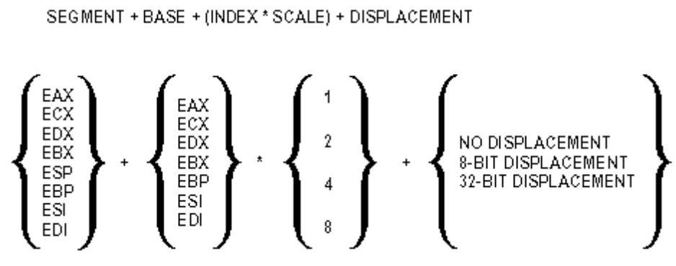
Интерпретация компонент:
а) Смещение - компонента, которая должна быть известна во время трансляции, так как она входит в состав команды
б) Base - компонента, которая может вычисляться во время исполнения (регистр, содержащий эту компоненту, называют базовым)
в) Index - также может вычисляться во время исполнения, но кроме того, автомодификация и масштабирование позволяют использовать ее для перебора элементов данных, имеющих разный размер (регистр, содержащий эту компоненту, называют индексным).
В i386+ масштаб Ms может иметь значение 1, 2, 4, 8.
В i*86 может отсутствовать любая из трех компонент, соответствующие способы носят названия: базовая (отсутствует Index), индексная (отсутствует Base), базово-индексная (отсутствует disp).
Дополнительная компонента SEGMENT отражает использование в процессорах х86 сегментного механизма формирования адреса и определяется содержимым одного из сегментных регистров. Эта компонента реализует базовую схему формирования адреса и обеспечивает программе позиционную независимость.

Влияние сегментного механизма в реальном режиме
В реальном режиме процессор i*86 вычисляет физический адрес по следующей простой схеме:
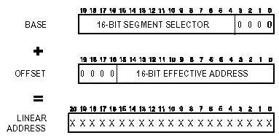
При любом обращении к памяти (выборка команды, выборка компонентов адреса, выборка/запись операнда) для формирования физического адреса используется один из сегментных регистров. Для разных типов обращения используются разные сегментные регистры, а именно:
- при выборке команды процессор всегда использует для формирования адреса команды сегментный регистр cs (от code segment);
- при обращении к элементам для формирования адреса данных чаще всего используется сегментный регистр ds (data segment), но программист имеет возможность во многих (но не во всех) случаях переназначить используемый сегментный регистр;
- при обращении к элементам стека процессор формирует адрес с использованием сегментного регистра ss (stack segment).

С одной стороны наличие сегментного механизма создает неудобства, связанные с необходимостью в реальном режиме (пере)загрузки сегментных регистров, если надо работать с памятью, превышающей 64К.
С другой стороны, сегментный механизм формирования адреса естественным образом во многих случаях автоматически обеспечивает позиционную независимость кода, поскольку адресация осуществляется относительно начала сегмента. (Позиционирование сегмента возможно с шагом в «параграф» – 16 байт).
В защищенном режиме физический адрес вычисляется с использованием гораздо более сложных механизмов. Они будут рассмотрены далее при обсуждении виртуальной памяти и защищенного режима виртуальной адресации процессоров х86.
Для установки сегмента в нужную область памяти необходимо загрузить сегментный регистр соответствующим значением. Это можно сделать одной из команд mov, pop, (lds, les, lfs, lgs, lss). Типовая последовательность команд установки сегмента – одна из следующих трех:
1) mov reg,#seg_value
mov seg_reg, reg
2) push seg_value
pop seg_reg
3) lds edi,#seg_value:offset_value
Первые два варианта загружают требуемое значение только в указанный сегментный регистр seg_reg.
Особенность команд загрузки сегментных регистров в х86 такова, что в них нельзя использовать непосредственную адресацию. Поэтому (вариант 1) приходится делать это через регистр общего назначения, с помощью лишней команды. В то же время, если значение seg_value сформировано в памяти, оттуда его можно загрузить в сегмент ный регистр одной командой, используя любой из способов адресации памяти.
Группа команд l*s (lds и пр) загружает (из памяти) не только соответствующий сегмент ный регистр значением seg_value, но и указанный регистр общего назначения значением - т.е. загружает в пару регистров длинный (far) указатель.

